Arquitectura del Sistema

Emotion lab - IA

Empresa / Organización | EmotionLab
Descripción del Proyecto | Sistema de análisis y predicción de estrés en presentaciones orales
Organización | Emotionlab
Cliente | LIDETI
Patrocinador principal | CITT – Centro de Innovación y Transferencia Tecnológica
Versión | 2.0
Equipo de desarrollo | Emily González Ulloa, Lorena Calfin Huentén, Martin Carrere Mosqueira

Introducción

Propósito del documento
El presente documento describe la arquitectura propuesta para el sistema EmotionLab, definiendo los componentes tecnológicos que conforman la solución, sus responsabilidades, las relaciones entre ellos y los mecanismos mediante los cuales intercambian información.
La arquitectura se define a partir de los requerimientos funcionales y no funcionales establecidos previamente.
EmotionLab será desarrollado como un sistema ejecutable con interfaz web, cuyo propósito es integrar un modelo de Inteligencia Artificial con una plataforma informática que permita gestionar información, procesar datos y visualizar resultados mediante un Informe de Bienestar.

Objetivo de la arquitectura
Definir una arquitectura modular, segura y escalable que permita integrar:
- Interfaz web.
- Backend.
- Modelo de Inteligencia Artificial.
- AWS.
- Sistema de autenticación.
- Control de acceso.
- Roles Admin y Especialista.
- Informe de Bienestar.
- Sistema ejecutable.

Descripción general de la arquitectura
EmotionLab utilizará una arquitectura compuesta por diferentes componentes especializados.
La interacción general será:
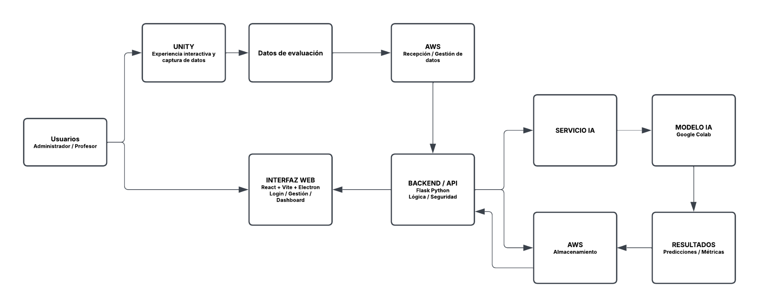

Componentes principales

Sistema ejecutable
El ejecutable corresponde al producto central de EmotionLab, su función será reunir los componentes necesarios para permitir la utilización del sistema mediante una interfaz web.
El ejecutable deberá permitir:
- Iniciar la aplicación.
- Acceder a la interfaz web.
- Comunicarse con el backend.
- Utilizar los servicios configurados.
- Permitir autenticación.
- Aplicar los roles correspondientes.
- Acceder a AWS.
- Utilizar el modelo predictivo.
- Visualizar el informe.
La definición del proyecto establece que el ejecutable actuará como sistema central para transformar el modelo predictivo en una herramienta aplicable en un entorno real.

Frontend / Interfaz web

Responsabilidad
El frontend será responsable de proporcionar la interfaz mediante la cual los usuarios interactúan con EmotionLab.
Deberá presentar las funcionalidades correspondientes según el rol del usuario.

Funcionalidades principales
Autenticación
- Inicio de sesión.
- Validación de credenciales.
- Manejo de sesión.
- Cierre de sesión.
Administrador
- Gestión de usuarios.
- Gestión de roles.
- Funciones administrativas.
- Visualización de información correspondiente.
Especialista
- Consulta de estudiantes.
- Consulta de evaluaciones.
- Consulta de resultados.
- Visualización de métricas.
- Acceso al Informe de Bienestar.
Informe
- Visualización de métricas.
- Visualización de resultados.
- Información relacionada con el desempeño.
- Información relacionada con estrés.

Backend

Responsabilidad
El backend será el componente encargado de centralizar la lógica del sistema y administrar la comunicación entre la interfaz, AWS y el modelo de Inteligencia Artificial.

Funcionalidades:

El backend deberá:
- Recibir solicitudes del frontend.
- Validar solicitudes.
- Gestionar autenticación.
- Gestionar autorización.
- Aplicar reglas asociadas a roles.
- Consultar información en AWS.
- Registrar información.
- Actualizar información.
- Enviar información al modelo IA.
- Recibir resultados del modelo.
- Procesar resultados.
- Entregar información al frontend.

Modelo de Inteligencia Artificial

Responsabilidad
El modelo IA será responsable de realizar las predicciones o clasificaciones definidas para el proyecto.
La documentación de EmotionLab establece como objetivo diseñar y entrenar un modelo predictivo capaz de clasificar el desempeño y las reacciones de los estudiantes frente a situaciones de estrés.

Flujo
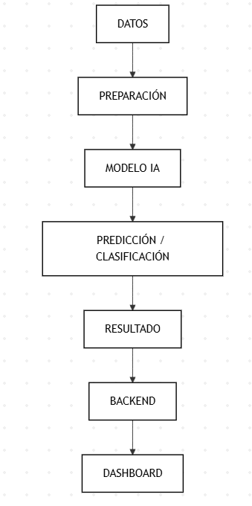

Responsabilidades
El modelo deberá:
- Recibir las variables correspondientes.
- Procesar los datos.
- Ejecutar el modelo entrenado.
- Generar una predicción.
- Entregar el resultado al backend.
- Permitir utilizar el resultado para generar métricas.

AWS

Responsabilidad
AWS será utilizado como infraestructura actual para almacenar y gestionar la información necesaria para el funcionamiento del sistema.
La documentación del proyecto establece el uso de AWS para recibir datos desde el backend.

Información almacenada
AWS podrá almacenar información relacionada con:
- Usuarios.
- Roles.
- Estudiantes.
- Evaluaciones.
- Datos procesados.
- Resultados.
- Métricas.
La estructura definitiva de los datos será definida durante el diseño detallado de la base de datos.

Operaciones
El sistema deberá permitir:
- Crear información.
- Consultar información.
- Actualizar información.
- Gestionar información según los permisos establecidos.

Autenticación y Autorización

Autenticación
La autenticación permitirá identificar a los usuarios antes de permitir el acceso al sistema.
El proceso general será:

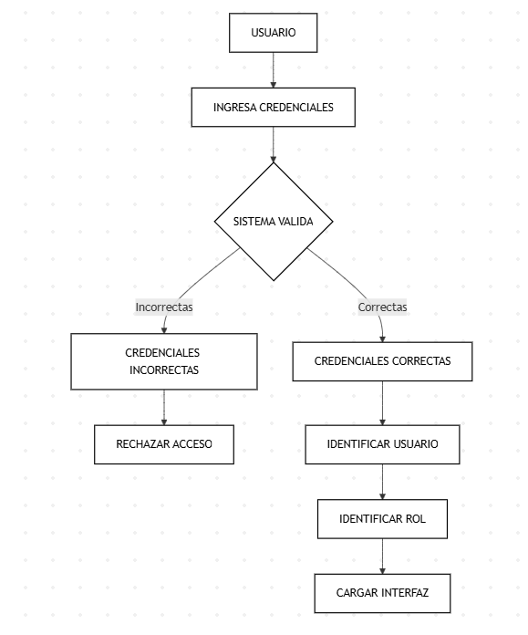

Control de acceso basado en roles
EmotionLab utilizará control de acceso basado en roles.
Los roles iniciales serán:
- Admin
- Especialista

Regla de autorización
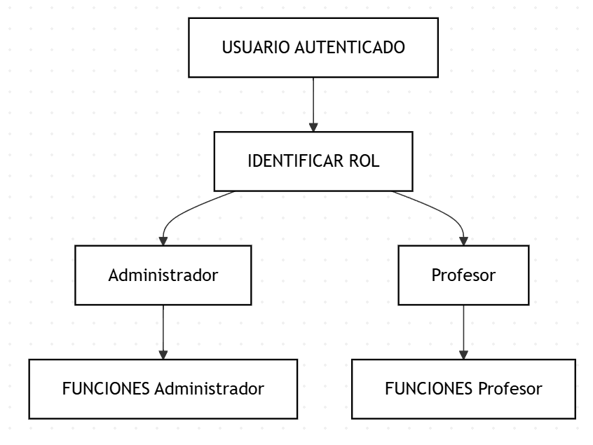
Un usuario no podrá acceder a funcionalidades que no correspondan a su rol.

Informe de Bienestar
Objetivo
El Informe de Bienestar tendrá como objetivo transformar los resultados del modelo predictivo en información visual y comprensible. La documentación del proyecto define este Informe como uno de los componentes destinados a convertir las predicciones del modelo en métricas visuales y accionables.

Información
El Informe podrá presentar:
- Métricas de desempeño.
- Métricas relacionadas con estrés.
- Resultados de predicciones.
- Información de estudiantes.
- Evolución de resultados cuando exista información suficiente.

Usuarios
El Informe estará disponible para los usuarios que cuenten con los permisos correspondientes, principalmente el rol Especialista.

Flujo general de información
El flujo general de información será:
USUARIO
│
▼
INTERFAZ WEB
│
▼
BACKEND
┌─────┴─────┐
│ │
▼ ▼
AWS MODELO IA
│ │
│ ▼
│ PREDICCIÓN
│ │
└─────┬─────┘
│
▼
RESULTADOS
│
▼
Informe

Flujo de una evaluación
El proceso conceptual de una evaluación será:
Paso 1 – Información
Se obtiene la información correspondiente al estudiante y su presentación.
Paso 2 – Procesamiento
Los datos son preparados para ser utilizados por el modelo.
Paso 3 – Predicción
El modelo IA procesa las variables y genera una clasificación o predicción.
Paso 4 – Backend
El backend recibe el resultado.
Paso 5 – Almacenamiento
El resultado podrá almacenarse en AWS.
Paso 6 – Visualización
El resultado será presentado mediante el Informe de Bienestar a los usuarios autorizados.

Flujo de información por roles
Admin
Admin
│
▼
Login
│
▼
Autenticación
│
▼
Validación de rol
│
▼
Panel administrativo
│
├── Usuarios
├── Roles
└── Información

Especialista
Especialista
│
▼
Login
│
▼
Autenticación
│
▼
Validación de rol
│
▼
Panel Especialista
│
├── Estudiantes
├── Evaluaciones
├── Resultados
└── Informe

Seguridad de la arquitectura
La seguridad será considerada transversalmente en todos los componentes.

Medidas principales
- Autenticación de usuarios.
- Autorización basada en roles.
- Protección de credenciales.
- Uso de variables de entorno.
- Protección de endpoints.
- Restricción de acceso a información.
- Validación de solicitudes.
- Control de permisos.
- Protección de información almacenada.
- Pruebas de seguridad.
La documentación del proyecto identifica específicamente la protección de credenciales, variables de entorno y datos sensibles como elementos importantes de la solución.

Comunicación entre componentes
Frontend → Backend
El frontend enviará solicitudes al backend para ejecutar las operaciones correspondientes.
Ejemplos:
- Inicio de sesión.
- Consulta de estudiantes.
- Consulta de resultados.
- Solicitud de métricas.
Backend → AWS
El backend realizará operaciones de:
- Lectura.
- Escritura.
- Actualización.
- Consulta.
sobre la información almacenada.
Backend → Modelo IA
El backend enviará las variables necesarias para ejecutar la predicción y devolverá el resultado correspondiente.
Backend → Frontend
El backend devolverá al frontend la información necesaria para mostrar:
- Datos.
- Resultados.
- Métricas.
- Información del Informe.

Arquitectura lógica
La solución se organizará conceptualmente en capas:
- Capa de presentación
Responsable de la interfaz web.
- Capa de aplicación
Responsable de la lógica del sistema y comunicación entre componentes.
- Capa de datos
Responsable del almacenamiento y consulta de información mediante AWS.
- Capa de Inteligencia Artificial
Responsable del procesamiento predictivo.
┌─────────────────────────────┐
│ PRESENTACIÓN │
│ Interfaz Web │
└──────────────┬──────────────┘
│
┌──────────────▼──────────────┐
│ APLICACIÓN │
│ Backend │
└──────────────┬──────────────┘
│
┌───────┴────────┐
▼ ▼
┌──────────────┐ ┌──────────────┐
│ DATOS │ │ IA │
│ AWS │ │ Modelo │
└──────────────┘ └──────────────┘

Tecnologías

Componente | Tecnología
Lenguaje IA | Python
Lenguajes web | JavaScript / TypeScript
Frontend | Tecnologías web
Backend | API / servicios backend
Modelo IA | Machine Learning
Procesamiento IA | Google Colab
Almacenamiento actual | AWS
Control de versiones | Git / GitHub
Autenticación | Sistema de autenticación
Interfaz | Web

Despliegue
La solución deberá ser empaquetada como un sistema ejecutable que permita iniciar la aplicación y acceder a la interfaz web.
El despliegue deberá contemplar:
- Preparación del entorno.
- Configuración de variables necesarias.
- Configuración de AWS.
- Configuración del backend.
- Integración del modelo IA.
- Generación del ejecutable.
- Ejecución.
- Validación funcional.

Control de versiones
El desarrollo utilizará Git/GitHub para mantener control sobre los cambios realizados y que permita separar el desarrollo de las versiones estables por ramas. La documentación del proyecto menciona específicamente el uso de ramas de desarrollo para evitar sobreescrituras y conflictos al fusionar código.
Estructura propuesta:
main
│
└── dev
│
├── feature/frontend
├── feature/backend
├── feature/AWS
├── feature/ia
└── feature/Informe

Arquitectura de seguridad por roles
La autorización deberá aplicarse tanto en la interfaz como en el backend, esto significa que ocultar una opción en el frontend no será suficiente.
El backend deberá validar que el usuario tenga autorización antes de ejecutar una operación protegida.
Ejemplo:
Especialista
│
▼
Solicita gestión de usuarios
│
▼
Backend verifica rol
│
▼
¿Es Admin?
│
├── NO ──► Acceso denegado
│
└── SÍ ──► Ejecutar operación
Esto permitirá evitar que un usuario pueda acceder directamente a funcionalidades administrativas mediante solicitudes externas.

Decisiones arquitectónicas

Decisión | Justificación
Sistema ejecutable | Permite entregar una solución funcional y utilizable.
Interfaz web | Facilita la interacción de los usuarios con el sistema.
Backend centralizado | Permite controlar la lógica, seguridad e integración entre componentes.
AWS | Permite almacenar y gestionar la información durante la etapa actual.
Modelo IA independiente | Facilita su entrenamiento, evaluación y posterior integración.
Roles Admin/Especialista | Permiten separar las responsabilidades y controlar el acceso.
Informe | Permite transformar resultados técnicos en información comprensible.
Git/GitHub | Permite controlar cambios y trabajo colaborativo.
Arquitectura modular | Facilita mantenimiento y futura evolución.

Riesgos arquitectónicos
Riesgo | Impacto | Mitigación
Problemas de comunicación entre frontend y backend | Alto | Definir interfaces y realizar pruebas de integración.
Fallas de conexión con AWS | Alto | Realizar pruebas de persistencia y manejo de errores.
Fallas en integración del modelo IA | Alto | Probar el modelo independientemente antes de integrarlo.
Configuración incorrecta de roles | Alto | Crear pruebas específicas para Admin y Especialista.
Exposición de credenciales | Muy alto | Variables de entorno y buenas prácticas de seguridad.
Problemas de empaquetado del ejecutable | Alto | Realizar pruebas de ejecución en distintos entornos.
Conflictos entre ramas | Medio | Mantener estrategia de Git y revisiones antes de fusionar.

Criterios de validación de la arquitectura
La arquitectura será considerada correctamente implementada cuando:
- El ejecutable pueda iniciar correctamente.
- La interfaz web sea accesible.
- El frontend pueda comunicarse con el backend.
- El backend pueda comunicarse con AWS.
- El backend pueda comunicarse con el modelo IA.
- El modelo pueda generar resultados.
- Los resultados puedan almacenarse.
- El Informe pueda recuperar y visualizar resultados.
- El sistema pueda autenticar usuarios.
- El sistema pueda identificar roles.
- Admin pueda acceder a sus funcionalidades.
- Especialista pueda acceder a sus funcionalidades.
- Los permisos sean respetados.
- Usuarios no autorizados sean rechazados.
- Las credenciales sensibles no estén expuestas.
- Las pruebas de integración sean satisfactorias.

Evolución futura
La arquitectura permitirá incorporar posteriormente nuevas funcionalidades sin modificar completamente el sistema.
Entre las posibles evoluciones se encuentran:
- Nuevos roles de usuario.
- Nuevos tipos de métricas.
- Nuevos modelos de IA.
- Integración con nuevos servicios.
- Nuevos Informes.
- Ampliación de las funcionalidades administrativas.
Estas funcionalidades no forman parte necesariamente del alcance de la primera versión y deberán ser evaluadas mediante el proceso de control de cambios.

Conclusión
La arquitectura propuesta para EmotionLab permite integrar el modelo de Inteligencia Artificial dentro de un sistema informático completo donde la solución estará compuesta por un sistema ejecutable con interfaz web, backend, AWS, modelo predictivo, autenticación, control de acceso basado en roles e Informe de Bienestar. La arquitectura busca mantener una separación clara entre presentación, lógica, datos e Inteligencia Artificial, facilitando el mantenimiento, las pruebas y la evolución futura del sistema.
De esta manera, EmotionLab podrá pasar de ser únicamente un modelo predictivo a convertirse en una solución informática integral orientada al apoyo de profesionales de la educación y psicología.

